のしおり
【】

きがいとづくりイメージキャラクター
「ちゃっぴー」

◆もくじ◆
 | ページ
★・  ・のサービス | １
★いわせ  ・の | ８

※このしおりにしているは、７41のものです。
などについては、ホームページにておらせします。
https://www.pref.shizuoka.jp/kenkofukushi/shogaifukushi/1040584/10
23701.html

◆・◆
★ をっているに・がにサービスをしています。
※◎のあるものは、その・にのあるのみがサービスをけられます。
※なサービスについては、・へおいわせください。
・ | サービスの
 | ・の「みなと」  ハーバー＆ＪＧＦＡカジキミュージアム  （と1まで） | １～３
 | ◎タクシーの（24、り） | １・２
 | ◎タクシー・ガソリンの交付  （600×30） | １・２
 | ◎（） | 1
 | ◎「の」 | １～３
 | ・「」「」（と１まで） | １～３
 | ◎タクシーの（り10） | 1・２
 | ◎バス（バス1,000のを500で。なし。） | 1・２
 | ◎タクシーによるなど 500で。のみで12まで。  ※：（・・） | 1・２
 | ◎①タクシー（36、500）、②バス（バス100、18,000）、③ガソリン（18、1,000）のいずれか１つ | １・２
 | ◎バス（バス1,000円のを500で。なし。） | １・２
 | ・マリンスパあたみ 560  （と１） | １～３
 | ◎タクシーの（２８、り）  ※や・のをけているは | １・２
 | ◎タクシーの（24、1ので４まで）※は | １・２
 | ・（、はへおいわせください） | １～３
 | ◎サービス（のがな65の、にじたあり） | 原則１
 | ◎タクシーの（24、り） | １・２
 | ・のうち、のあるでなどを  （はへおいわせください） | １～３
 | ◎（4で１にしている、1：１15,000、２10,000）  ※などは | １・２
 | ・「」  （と１まで） | １～３
 | ・プール「すいすいみしま」１００き（と１８の１まで） | １～３
 | ・ | １～３
 | ◎タクシーの  （24、タクシーり） | １
 | ・バスの | １～３
 | ・「ヘルシーパーク」の  （はへおいわせください。） | １～３
 | ◎タクシー・バス・  （（）100×120） | １・２
の | ◎タクシー・バス・  （（）100×140） | １・２
 | ◎タクシー・バス・（）  （）100×150 | １
 | ・「～トピアかんなみ」 | １～３
 | ・かんなみの | １～３
 | ◎タクシーの（り×24） | １・２
 | ◎（） | １
 | ◎タクシーの  （24、り、あり） | １・２
 | ◎の  （でなし） | １・２
 | ◎タクシーの | １・２
 | ・「ふれあいプール」 | １～３
 | ・  （と１） | １～３
 | ・のシアター  （と１） | １～３
 | ・センター（と１） | １～３
 | ・いこいの「あしがら」 | １～３
 | ◎タクシーの（24、り）  ※・の・・  のをけているは | １
 | ◎「スポーツ」の | １～３
 | ◎どんぶら・プラネタリウムわいわいの | １～３
 | ◎タクシーの（24、り）  ※の・・・のをけている・のは | １・２
 | ◎「の」・「ユー・トリオ」 | １～３
 | ◎「・スポーツ・プール・テニスコート」 | １～３
 | ◎「バス・タク」 | １～３
 | ◎タクシー（48・の1/2を 1,000）  ※、・のを  けている、サービスは | １・２
 | ◎はり・・マッサージ  （と） | １・２
 | ◎バス | １～３
 | ◎ののの | １～３
 | ◎にするタクシーの（48・11,000をにの1/2を）  ※や・のをいるは | １・２
 | ◎バス（３） | １～３
 | ◎のをする、（と１） | １～３
 | ◎（にかかる（の１/２）と（１１につき500をしたで３万）を）  ※をのは | １～３
 | ◎タクシーの（100、11,000をにの1/2を） | １
 | ◎スポーツセンターの | １～３
 | ◎  （と１） | １～３
 | ◎コミュニティバスの | １～３
 | ・  （はへおいわせください） | １～３
 | ・さがられ  （はへおいわせください） | １～３
 | ◎バス | １～３
 | ◎デマンドタクシー | １～３
 | ◎の | １～３
 | ◎プール「ぷるる」の | １～３
 | ◎タクシー（20）  （のをおちでないのみ） | １～３
 | ◎タクシー（48） | １
 | ・コミュニティバス | １～３
 | ◎タクシー（10,800） | １・２
 | ・、、の、の、の、、ステンドグラス  （と１）  （はへおいわせください） | １～３
 | ・ サービス（と１）  （はへおいわせください） | １～３
 | ・さんりーな（プール・トレーニング）、（プール）、しーすぽ（トレーニング）、（プール）、センター（プール）の、１（）  （はへおいわせください） | １～３
 | ・たまり～な、みろっこ（はへおいわせください） | １～３
 | ◎（68、・は） | １  （）のみ
 | ・のプール、Ｂ＆Ｇセンターのと（18）１の  ・の、センター、センター、、、のプール、のトレーニングルーム、のフィットネスルームのと（18）１の  （はへおいわせください。） | １・２
 | ・のプール、のトレーニングルーム、のフィットネスルームのと（18）１  ・のプール、Ｂ＆Ｇセンターの  ・の、センター、センター、、の  （はへおいわせください。） | ３
 | ◎バス | １～３
 | ◎タクシー（ 670×48） | １・２
 | ・「りの」  （と１） | １～３
 | ・プール、スポーツセンター、センターの  （と１） | １～３
 | ・オートキャンプサイト ２０％（・・） | １～３
 | ・  （はへおいわせください） | １～３
 | ◎タクシー（600×48） | １・２
 | ◎デマンド（）タクシー（の） | １～３
 | ◎・バスの・・またはI Cカードへのチャージの（6,000） | １～３
 | ・バス | １～３
 | ◎タクシー  （ 550×24） | １
 | ・におけるのうち、のあるでを（、、ほか） | １～３
 | ◎バス・カード（ナイスパス）、タクシー、、ガソリン、バス（バス）、マッサージのうちつを（ガソリンは） | １～３
 | ・のうちのあるでを（・ほか） | １～３

◆いわせ◆
★・のです。
TEL 0558－22－2216  FAX 0558－22－3910  TEL 0557－95－6204  FAX 0557－95－5691  TEL 0558－36－3232  FAX 0558－34－1811  TEL 0558－62－6233  FAX 0558－62－2493  TEL 0558－42－3966  FAX 0558－42－3184  TEL 0558－52－1961  FAX 0558－52－5750  TEL 0557－86－6335  FAX 0557－86－6338  TEL 0557－32－1532  FAX 0557－36－0775 | TEL 055－934－483１  FAX 055－934－2631  TEL 055－983－2612  FAX 055－976－5555  TEL 055－995－1820  FAX 055－992－3681  TEL 0558－72－9863  FAX 0558－72－8638  の  TEL 0558－76－8007  FAX 0558－76－8029  TEL 055－979－8127  FAX 055－979－8143  TEL 055－981－820４  FAX 055－973－1959  TEL 055－989－5512  FAX 055－989－5515 | TEL 0550－82－4238  FAX 0550－84－1046  TEL 0550－76－6661  FAX 0550－76－4770  TEL 0544－22－1145  FAX 0544－2２－1251  TEL 0545－55－2759  FAX 0545－53－0151  TEL 054－221－1589  FAX 054－254－6322  TEL 054－287－8690  FAX 054－287－8660  TEL 054－354－2168  FAX 054－352－0323  （）  TEL 054－385－7790  FAX 054－385－3110
TEL 0547－36－7154  FAX 0547－37－0235  TEL 054－626－1127  FAX 054－626－2189  TEL 054－643－3294  FAX 054－644－2941  TEL 0548－23－0072  FAX 0548－23－0099  TEL 0548－33－2104  FAX 0548－33－0361  TEL 0547－56－2224  FAX 0547－56－1117 | TEL 0538－37－4919  FAX 0538－36－1635  TEL 0537－21－1139  FAX 0537－21－1163  TEL 0538－44－3114  FAX 0538－43－6285  TEL 0537－85－1121  FAX 0537－85－1144  TEL 0537－37－1252  FAX 0537－37－1255  TEL 053－576－4532  FAX 053－576－1220  TEL 0538－85－1800  FAX 0538－86－6301 | TEL 053－457－2057  FAX 053－457－2632  センター  TEL 053－424－0176  FAX 050－3535－7636  センター  TEL 053－597－1159  FAX 053－596－1215  センター  TEL 053－425－1485  FAX 050－3385－8976  TEL 053－585－1697  FAX 053－586－5495  センター  TEL 053－523－2898  FAX 050－3537－9140  TEL 053－922－0024  FAX 053－922－0049

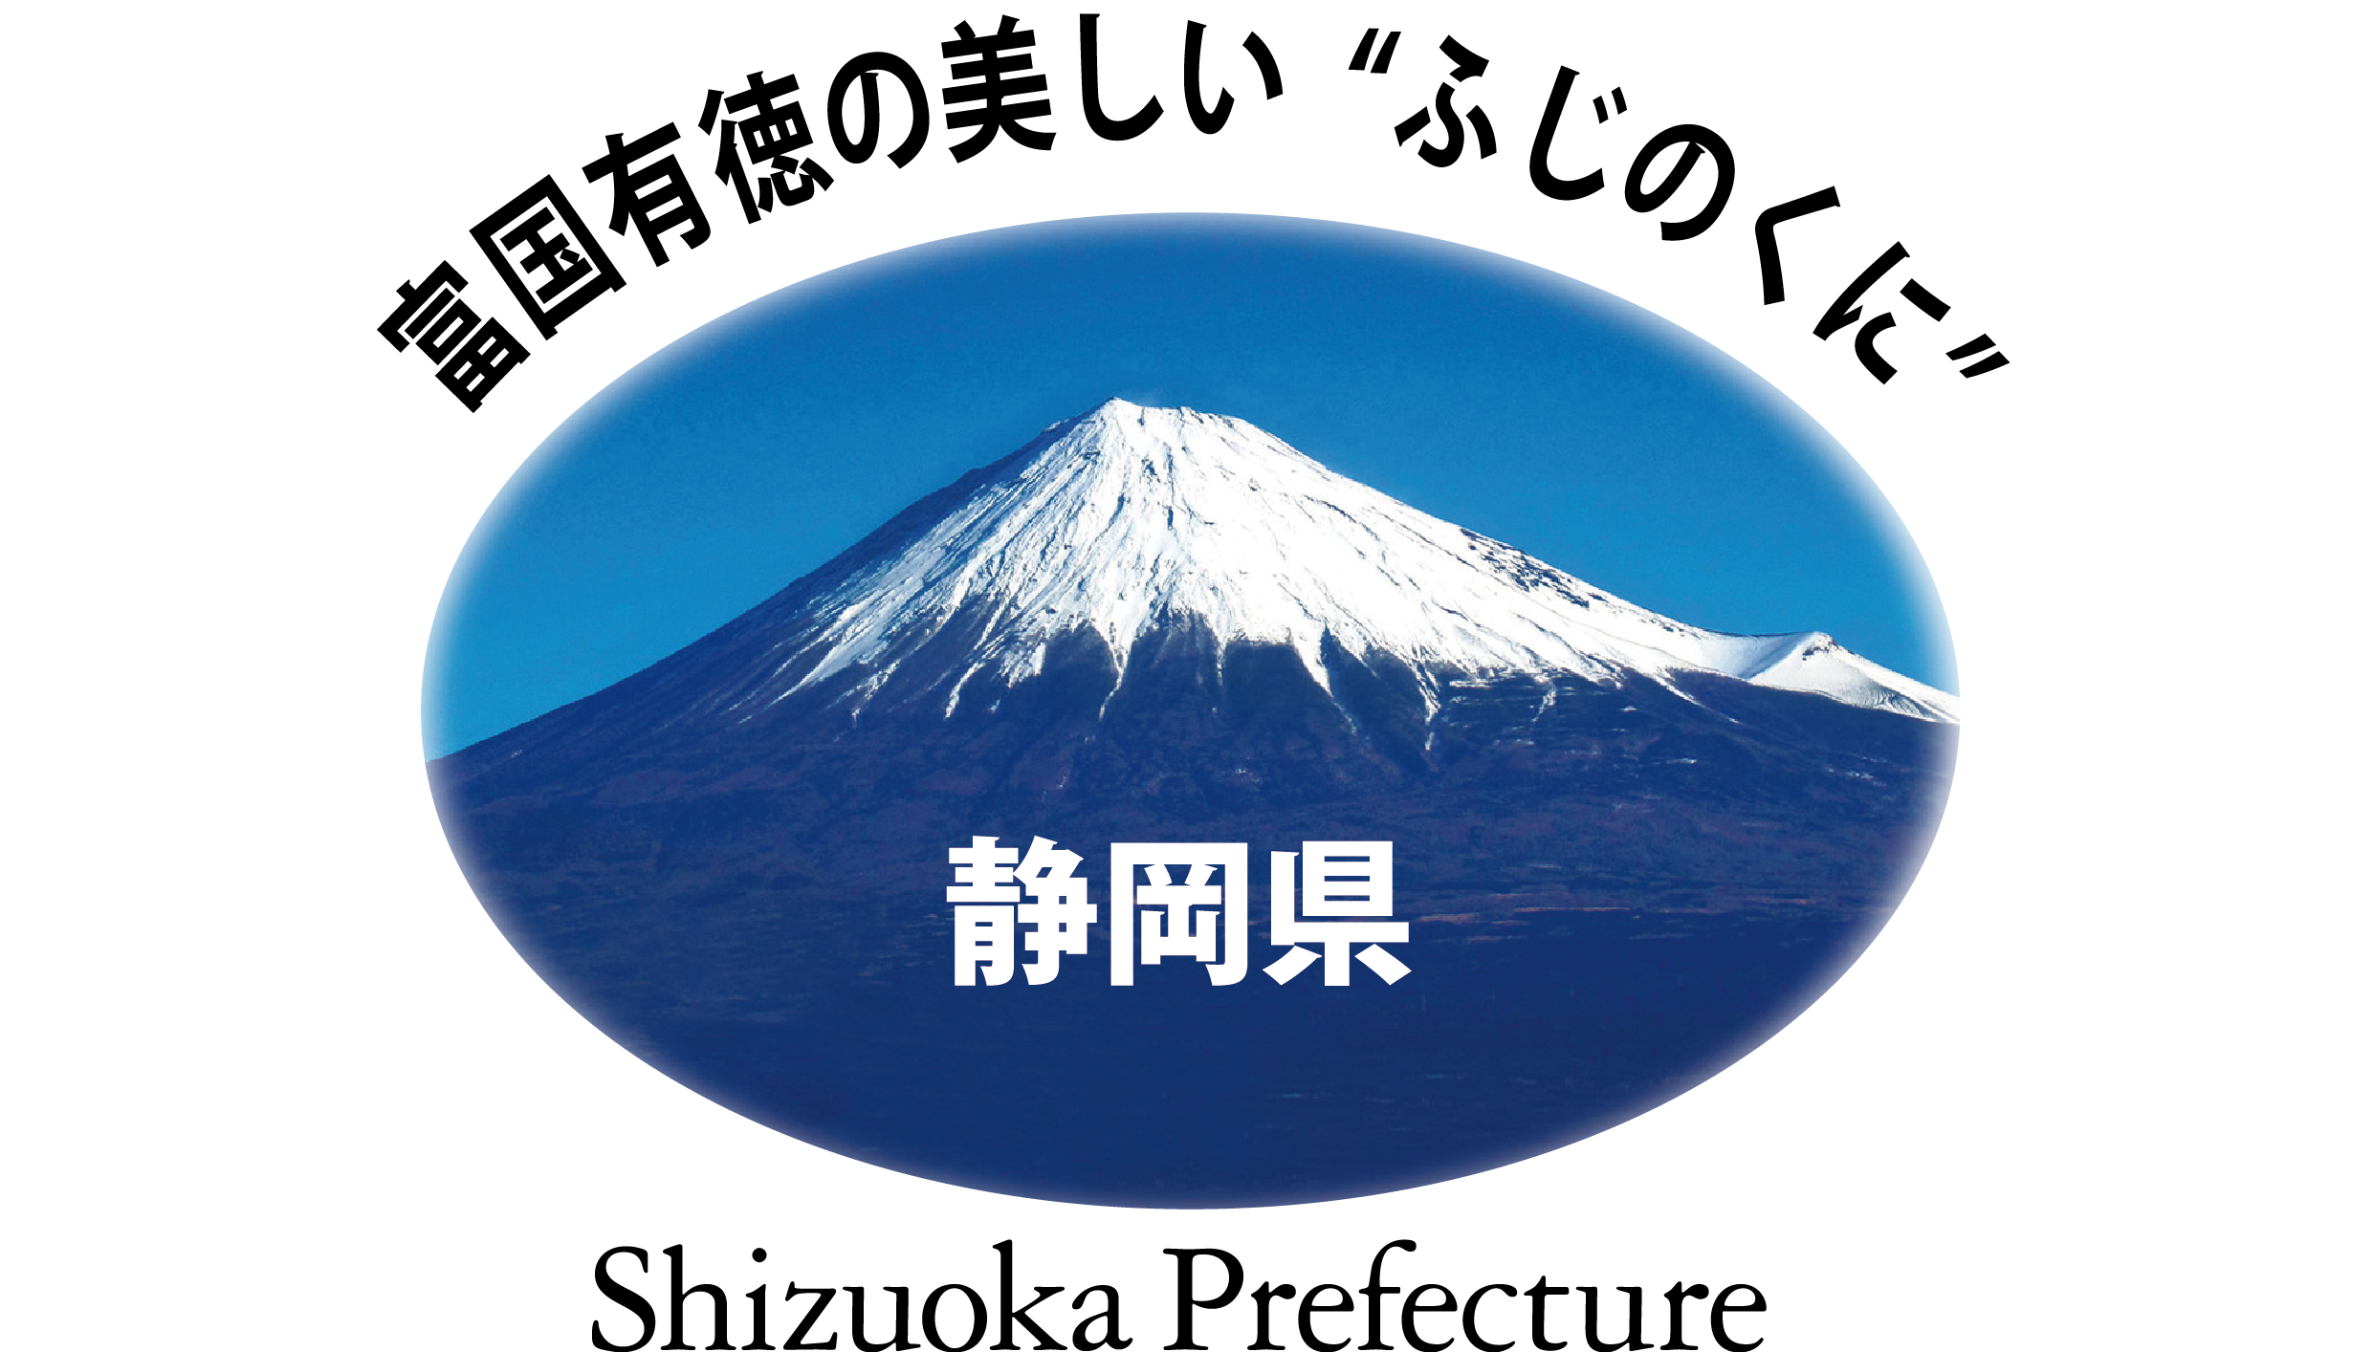

私たち静岡県健康福祉部職員の仕事の姿勢

１ 県民の声に耳を傾け、県民の視線に立って仕事をします。
２ つねに公平・公正に、県民の幸せのために責任ある判断をします。
３ 県民が必要とする情報を、積極的に分かりやすく提供します。
４ 生産性の向上に努め、質の高いサービスを目指します。
５ いつも笑顔で親切に、誠実で迅速な応対をします。

私たちは、いのちを守る使命感、いたわりの心・やさしい心で、
一人ひとりの熱い想いを、元気いっぱい伝えます！

静岡県健康福祉部

いのち輝き、笑顔あふれる社会を。

生きがいと健康づくり
イメージキャラクター
「ちゃっぴー」

【】
７

〒４２０－８６０１９－６
TEL ０５４－２２１－２９２０・２４３５
FAX ０５４－２２１－３２６７

※についてしくりたいは、
いわせまでごください。

